Министерство образования и науки Украины

Государственное высшее учебное заведение

«Национальный горный университет»



**Лабораторная работа № 3**

Дисциплина: «Системы управления базами данных»

Тема: «Создание базы данных MySQL. Создание таблиц в БД. Их заполнение»

Вариант № 9

Выполнил:  
студент группы АКит-13-1  
Каменев Максим Сергеевич

Днепропетровск 2016

**Цель:** Проверка и закрепление ранее полученных знаний по подключению к базе данных, и созданию в базе данных таблиц согласно заданию.

Ход работы:

* Создание базы данных MySQL
* Подключение к базе данных
* Создание таблиц
* Заполнение таблиц

Задание:

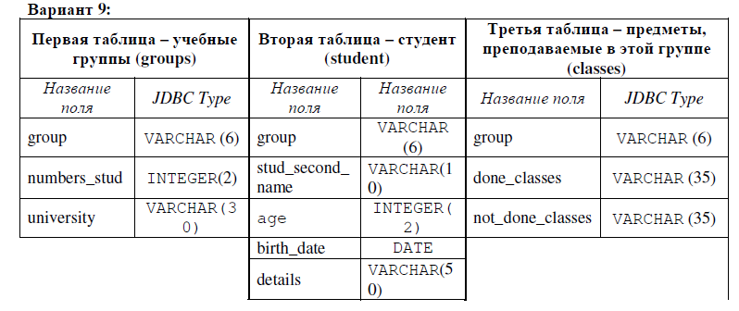

Код программы:

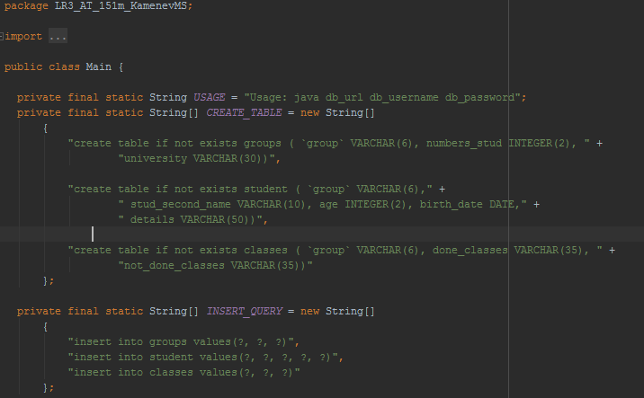

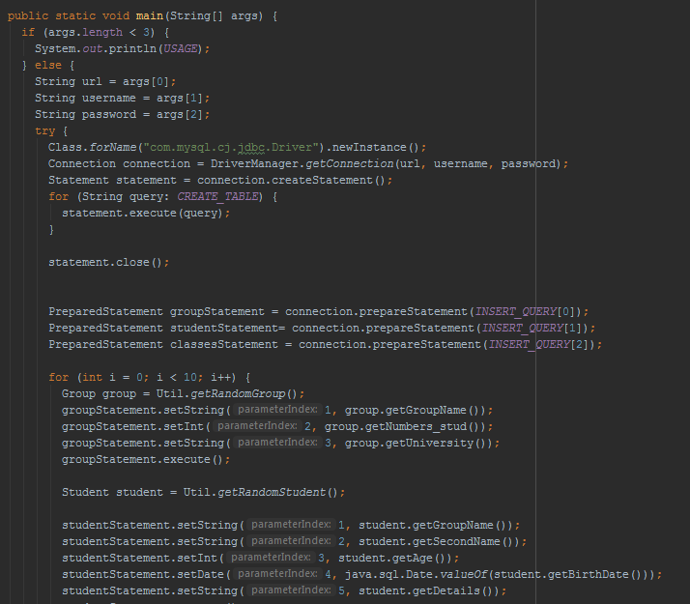 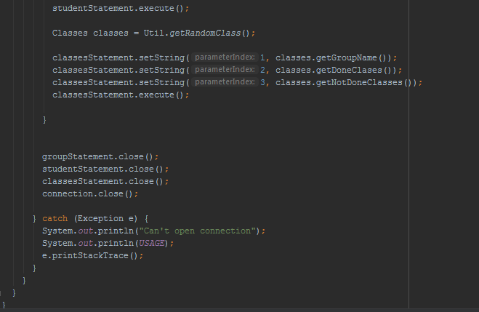

Результат выполнения:

